问题描述：如图，启动hadoop服务报类错误

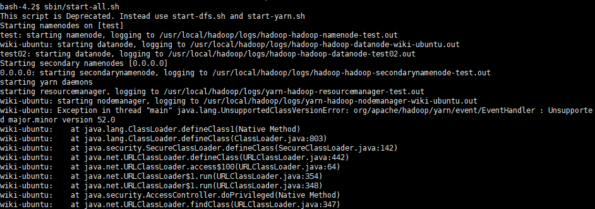

分析与处理：

根据报错为java库版本不兼容，可能为jdk版本不兼容。

Exception in thread "main" java.lang.UnsupportedClassVersionError: org/apache/hadoop/yarn/event/EventHandler : Unsupported major.minor version 52.0

解决：

更新jdk到最新版本，并配置环境变量（在/etc/profile中加入如下内容）

JAVA_HOME=/usr/local/jdk1.8.0_144

export JAVA_HOME

问题解决。